 | № 06  28 апреля 2023  распространяется бесплатно
На территории Биробиджанского района продолжается реализация мероприятий федерального проекта «1000 дворов на Дальнем Востоке»
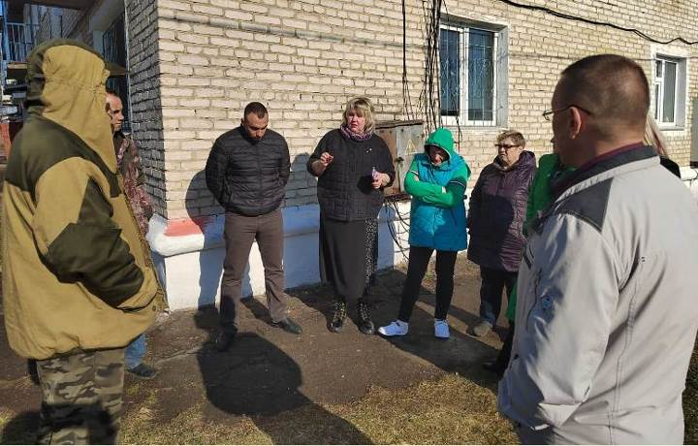
В 2022 году в рамках федерального проекта были реализованы мероприятия по благоустройству дворовых территорий по улице 40 лет Победы, дом 1 и улице Мирная, 11а, 13, 15 в села Птичник.
Администрацией муниципального района с подрядной организацией в 2023 году с ООО «Универсал» заключен муниципальный контракт на проведение работ по благоустройству дворовой территории многоквартирного дома по переулку Гаражный, дом 4, в селе Птичник на сумму 4 000,0 тыс. рублей.
Установленный срок окончания работ 1 августа 2023 года.
Важно напомнить, что программа "1000 дворов на Дальнем Востоке" - это программа президента России Владимира Владимировича Путина, он её презентовал на Восточном экономическом форуме.
26 апреля, глава Биробиджанского района Елена Федоренкова провела рабочую встречу по вопросам реализации мероприятий по благоустройству, во дворе многоквартирного дома по переулку Гаражный, дом 4, села Птичник с участием инициативных жителей.
Во встрече приняли участие: заместитель главы администрации муниципального района Елена Лескова, председатель Собрания депутатов Александр Ветлицын, глава администрации Птичнинского сельского поселения Наталья Тимофеева, представитель подрядной организации ООО «Универсал» Гукас Вартикян.
Были рассмотрены сроки начала производства работ, возникающие проблемные вопросы реализации проекта, планировки территории, вопросы организация взаимодействия администрации муниципального района, жителей и подрядной организации.
«Важно не просто благоустроить территорию, важно это сделать качественно и в срок. Село приобретает новый вид. Ещё одно достойное пространство будет облагорожено! » - сказала Елена Федоренкова.

Работы продолжаются в дошкольном учреждении с. Валдгейм
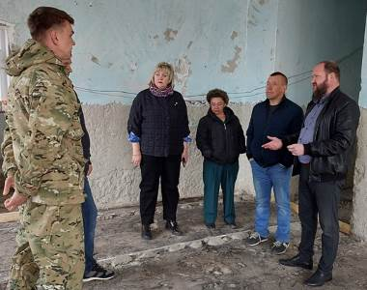 В дошкольном учреждении продолжаются ремонтные работы. Напомним, что к ремонту приступили 13 марта 2023 года, на текущий момент выполнены работы по замене окон и кровли, приводятся в порядок системы отопления, водоснабжения, водоотведения, а также в помещениях идут отделочные работы. | В конце лета, более 96 детей смогут вернуться в свои группы – уже капитально отремонтированные.  Данные изменения стали возможны благодаря Президентской субсидии Владимира Владимировича Путина.  Посетили и лично проверили ход работ: глава Биробиджанского района Елена Федоренкова совместно с заместителем председателя правительства ЕАО Андреем Садаевым , руководителем исполнительного комитета партии Единая Россия, заместителем председателя Законодательного собрания ЕАО Антоном Акимовым, Председателем Собрания депутатов Александром Ветлицыным.  Рабочий визит совпал с приятными событиями. | 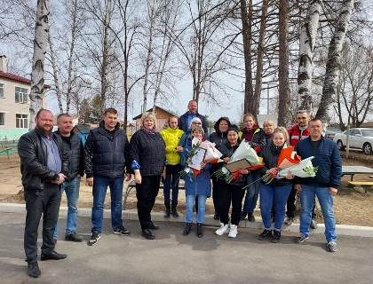 У трех воспитателей Валдгеймского детского сада не просто Дни Рождения, а Юбилеи! Прекрасных женщин сердечно поздравили и выразили слова благодарности за бесценный труд, безграничную любовь и трепетное отношение к детям, пожелали крепкого здоровья, счастья, любви, и ежедневного позитива!

«Разговоры о важном» в с. Желтый Яр
17 апреля, у второго и четвертого классов школы села Жёлтый Яр прошел урок, посвященный памяти жертв геноцида советского народа от немецко-фашистских захватчиков в годы Великой Отечественной войны.  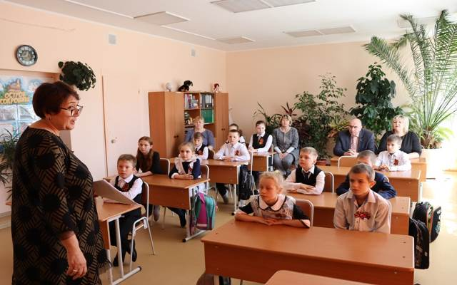 | Урок был начат с того, что дети спели Гимн России.  Цель проведения подобных уроков для школьников: сохранение исторической правды о преступлениях нацистов и их пособников в отношении мирных советских граждан в годы Великой Отечественной войны на оккупированной территории. Показать, что действия Красной Армии и единение советского народа в достижении Победы спасли наше государство и его граждан от полного уничтожения.  На уроке присутствовали глава Биробиджанского района Елена Федоренкова и исполняющий обязанности заместителя главы Вячеслав Целищев.  «Нужно донести до наших приемников, что мы не захватчики, мы - освободители! А самое главное, что мы патриоты своей Родины - России!  Мы идём правильным путём, дети - это наше будущее!» - сказала Елена Федоренкова.

В детской районной музыкальной школе села Валдгейм прошел отчетный концерт
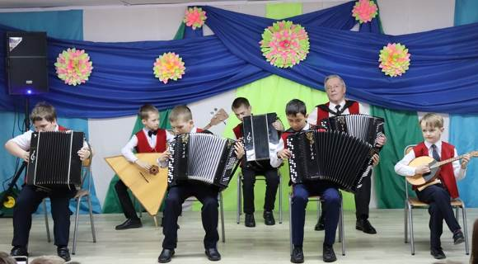  Красивая музыка, улыбки гостей в зрительном зале, хорошее настроение - все сопутствовало проведению мероприятия в тёплой атмосфере!  Отчетный концерт - это всегда эмоциональное событие, вызывающее волнение и радость детей, родителей!  Хочется отметить, что участниками концерта стали и те дети, чьи отцы, дяди и другие близкие родственники сейчас находятся на передовой. | Желаем педагогическому коллективу, воспитанникам школы, родителям вдохновения и творческого созидания! Пусть служение искусству, музыке, словно природный родник, незримо питает всех нас музыкальной культурой, светом и добром!  С творческими успехами обучающихся пришли поздравить заместитель председателя Законодательного Собрания ЕАО, руководитель регионального исполнительного комитета партии «Единая Россия» Антон Акимов и председатель Собрания депутатов Александр Ветлицын.  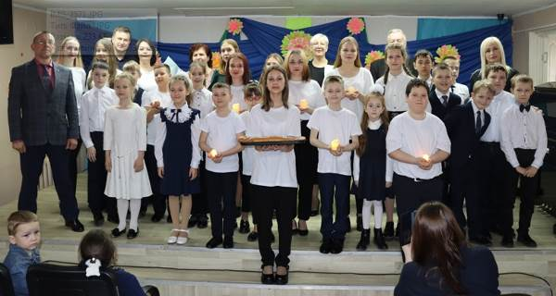

Все на субботник!
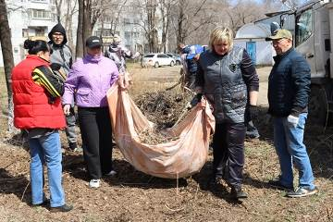 Административное здание Биробиджанского района находится в центре областной столицы. Летом, цветочные клумбы являются настоящим украшением города. Но чтобы летом прохожие могли любоваться ухоженными клумбами, побеленными деревьями и бордюрами, необходимо навести порядок уже сейчас.  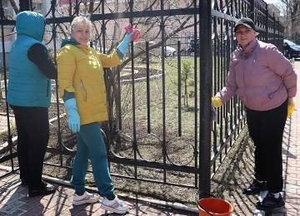  26 апреля, администрация района, в рамках Всероссийского субботника, вышла на уборку территории, прилегающей к зданию. Также было принято решение очистить зеленую зону за пределами администрации, для вывоза многолетнего скопления мусора потребовалось два грузовика! | Сотрудники администрации Биробиджанского района считают, что помещение, где они работают и прилегающая к нему территория, должны быть образцом для всех кто живет и трудится в Еврейской автономной области. Своим личным примером они пытаются привить землякам любовь к нашей малой родине.  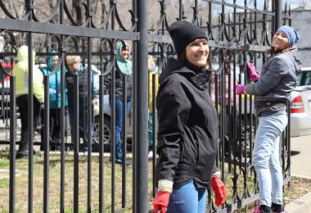
«Если каждый внесёт незначительную лепту в уборку города, села, улицы, двора, подъезда - наша жизнь станет комфортнее! Ничто так не сближает - как общественно-полезный труд!», - сказала глава Биробиджанского района Елена Федоренкова.

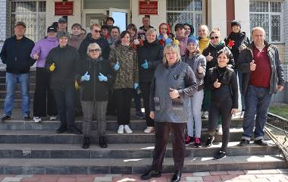

Дорога к кладбищу села Желтый Яр будет укреплена скальной породой!
Жители села Желтый Яр, обратились к главе Биробиджанского района Елене Федоренковой с проблемным вопросом, касающимся дороги, проходящей через кладбище.
Накануне, 26 апреля, глава Биробиджанского района Елена Федоренкова, председатель Собрания депутатов района Александр Ветлицын, заместитель главы Елена Лескова и директор ООО «Универсал» Гукас Вартикян выехали на кладбище села Жёлтый Яр.
Гукас Вартикян, в качестве спонсорской помощи привёз две машины скальной породы, для укрепления основания дороги.
«Это неоценимый вклад. Хочу поблагодарить предпринимателя за такое отношение к проблемам жителей района!»- прокомментировала Елена Федоренкова.
В настоящее время жителями села будут проведены работы по укладке скалы.
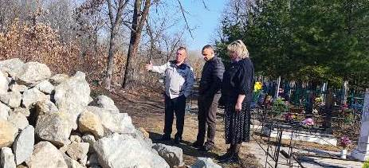
Администрация Биробиджанского муниципального района приступила к сезонному содержанию дорог
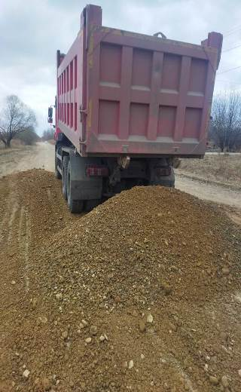 | Работы начались в селе Найфельд Биробиджанского района, по подсыпке и профилированию дорожного полотна.  Проведена подсыпка и грейдерование дорожного полотна автомобильной дороги общего пользования местного значения сел "Желтый Яр - Русская Поляна" на участке от села Найфельд до села Русская Поляна.  Также, подсыпана и прогрейдерована дорога от улицы Октябрьской до кладбища.  Работы будут продолжены на территории других населенных пунктов.

1 | КОНТАКТНЫЙ ТЕЛЕФОН, ПО КОТОРОМУ МОЖНО ПОДЕЛИТЬСЯ ТЕМАМИ ДЛЯ ОЧЕРЕДНОГО ВЫПУСКА «ВЕСТНИК БИРОБИДЖАНСКОГО РАЙОНА»: 2-60-04 АДРЕС ЭЛЕКТРОННОЙ ПОЧТЫ: bir_rn@eao.ru. ПОДРОБНЕЕ О ДЕЯТЕЛЬНОСТИ АДМИНИСТРАЦИИ МУНИЦИПАЛЬНОГО ОБРАЗОВАНИЯ «БИРОБИДЖАНСКИЙ МУНИЦИПАЛЬНЫЙ РАЙОН» ЕВРЕЙСКОЙ АВТОНОМНОЙ ОБЛАСТИ МОЖНО УЗНАТЬ НА ОФИЦИАЛЬНОМ САЙТЕ WWW.br.eao.ru.
1 | ВЕСТНИК БИРОБИДЖАНСКОГО РАЙОНА № 06 от 28 апреля 2023 года.

Лучшие чтецы конкурса «Живая классика» выбраны в Еврейской автономной области
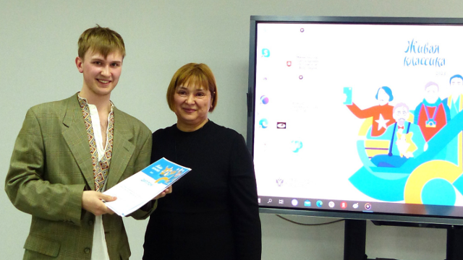
В региональном этапе конкурса приняли участие 18 чтецов, все они победители муниципальных этапов конкурса «Живая классика».
Самые яркие и талантливые чтецы со всей области продемонстрировали свое умение выразительно читать наизусть отрывки из прозаических произведений.
Биробиджанский район представляли трое победителей муниципального этапа конкурса: Глушенков Руслан, ученик МКОУ «СОШ имени И.А. Пришкольника села Валдгейм», Морозова Вероника, ученица МКОУ «СОШ имени И.А. Пришкольника села Валдгейм», Козачок Кристина, ученица МБОУ «СОШ села Дубовое».
Глушенков Руслан стал победителем, Морозова Вероника заняла призовое место.
Ребята получили главный приз конкурса – путевки в МДЦ «Артек»!
Высокий уровень исполнения художественных произведений, оригинальный подход к раскрытию темы, грамотность речи, артистизм и глубокое понимание идеи произведений позволили двум участникам войти в число лауреатов конкурса.
Все участники конкурса получили подарки от партнеров фонда «Живая классика» – электронные книги от крупнейшего читательского ресурса «Литрес», промокоды на абонементы в сервис аудиокниг liveclassics23.
Желаем всем участникам творческих побед!
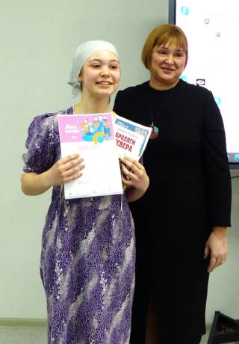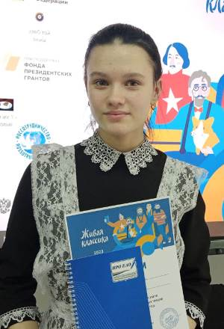
В Биробиджанской областной филармонии 15 апреля состоялся отчетный концерт «Разбуди этот мир» образцового ансамбля танца «Алиса»
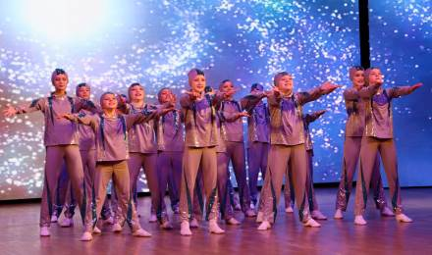  Заслуженный коллектив народного творчества России, Заслуженный коллектив художественного творчества ЕАО, образцовый ансамбль танца «Алиса» – гордость нашей области. А душа коллектива – его бессменный руководитель и основатель Пономарева Ольга Владимировна. Вот уже на протяжении 44 лет ансамбль объединяет девчонок и мальчишек в возрасте от 5 до 25 лет, прививая им любовь к танцу. Те, кто хоть раз видел выступления ансамбля «Алиса» знают, что они наполнены необычайной энергетикой и способны покорить сердца даже самых требовательных и взыскательных зрителей!  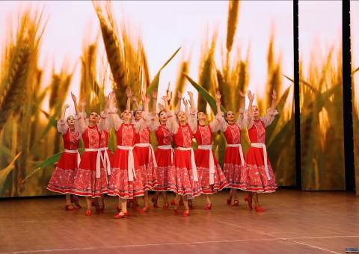 | Все эти годы коллектив бережно сохраняет уникальные традиции, обогащая свою творческую палитру новым содержанием, живыми чувствами, неиссякаемой энергией мастерства. Об этом свидетельствуют многочисленные дипломы и грамоты с конкурсов не только регионального, но и всероссийского и международного уровней.  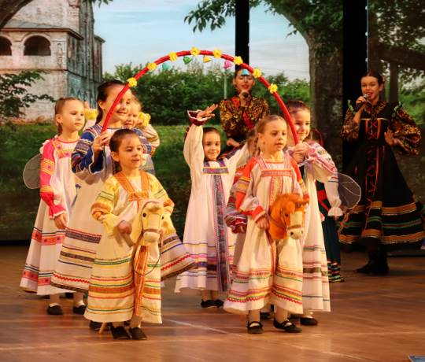  В этом году для зрителей была подготовлена уникальная концертная программа, объединившая в себе как давно полюбившиеся зрителям номера, так и премьерные постановки. Всего танцевальный коллектив представил зрителям 23 хореографические композиции!  В концерте также принимали участие Заслуженный коллектив художественного творчества ЕАО, | 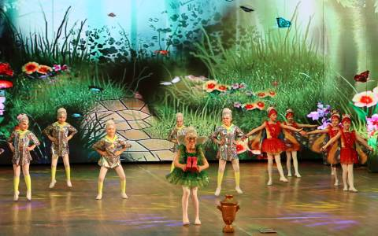  образцовый ансамбль народной песни «Младушка» и его коллектив-спутник «Ладушки».  Поздравить и поблагодарить коллектив за вклад в развитие хореографического искусства пришли: глава Биробиджанского района Елена Федоренкова, заместитель председателя Законодательного Собрания Еврейской автономной области, руководитель регионального исполнительного комитета партии «Единая Россия» Антон Акимов и начальник Департамента культуры Правительства Еврейской автономной области Марина Ушакова.  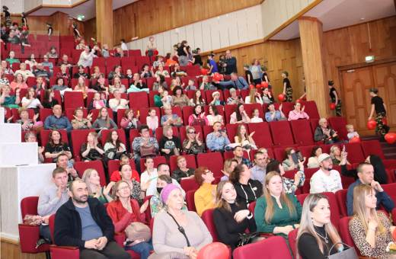

Муниципальный этап конкурса «Воспитатель года - 2023» прошел в Биробиджанском районе
За звание «Воспитатель года-2023» на муниципальном этапе всероссийского конкурса поборолись лучшие педагоги: Никонова Виктория Анатольевна - музыкальный руководитель МКДОУ «Детский сад села Птичник», Винорецкая Ксения Владимировна - воспитатель МКДОУ «Детский сад села Птичник», Марченко Татьяна Владимировна - воспитатель МКДОУ «Детский сад села Валдгейм».  Все участники выполнили конкурсные работы и представили на суд жюри. Оценка работ производилось в соответствии с критериями, указанными в положении Конкурса.  По итогам конкурсных заданий муниципального этапа Всероссийского конкурса «Воспитатель года - 2023» абсолютным победителем стала, воспитатель детского сада села Валдгейм - Татьяна Владимировна Марченко.  2 место разделили воспитатели детского сада села Птичник - Никонова Виктория Анатольевна и Винорецкая Ксения Владимировна.  Поздравляем от всей души и желаем дальнейших успехов в профессиональной деятельности! | 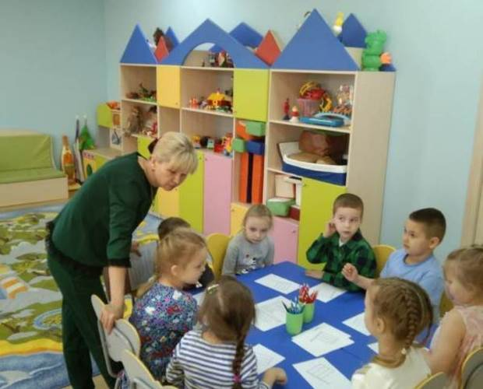

Соревнования по самбо памяти Героя Советского Союза Павла Егорова
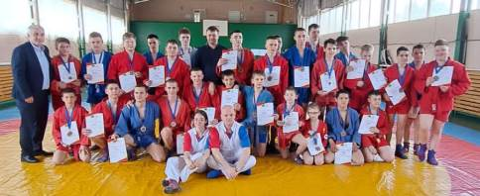
22 апреля, в спортивном зале администрации Биробиджанского района прошли соревнования по самбо памяти Героя Советского Союза Павла Егорова.
Организаторами соревнований выступили Федерация самбо и дзюдо Еврейской автономной области, Региональное отделение политической партии "Единая Россия" в Еврейской автономной области и Центр спортивной подготовки Еврейской автономной области.
В соревнованиях приняли участие 50 спортсменов в возрасте от 12 до 17 лет. Команду Биробиджанского района представляли 7 участников.
В ходе спортивных состязаний участники показали хороший уровень физической подготовки и по итогам соревнований наши спортсмены в своих весовых категориях завоевали награды:
Эртман Артур- 2 место
Кузмин Радион - 3 место
Белоусов Тимофей - 2 место
Все призёры были награждены медалями и дипломами. Поздравляем наших парней и желаем дальнейших успехов!
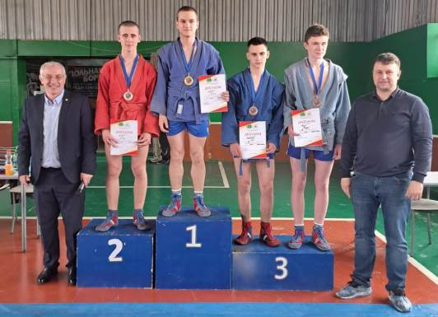

Завершился региональный этап Всероссийского конкурса «Учитель года России 2023» в ЕАО
Региональный этап Всероссийского конкурса «Учитель года России» - 2023, в Еврейской автономной области, проходил на базе Института развития образования Еврейской автономной области и средней общеобразовательной школы № 11 города Биробиджана. Участниками ежегодного Конкурса стали семь педагогов из пяти муниципальных образований области.  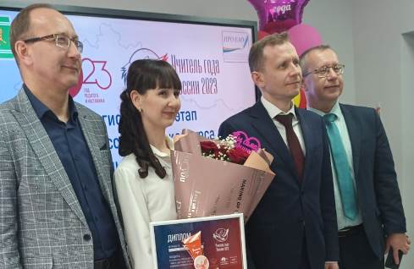 | Биробиджанский район достойно представила Анастасия Олеговна Распопина, - учитель математики МКОУ «Центра образования имени В.И. Пеллера».  С самого детства Анастасия испытывала трепет к точным наукам и знала, что обязательно станет учителем математики.  Свою трудовую деятельность в школе села Птичник начала в 2013 году, сразу после окончания Дальневосточного государственного университета в городе Хабаровске, по специальности «математика».  За время работы показала себя как грамотный, творческий педагог, в коллективе пользуется авторитетом и уважением.  «Учитель, - невероятная профессия, которая не даёт возможности стоять на месте. Стремление к непрерывному обучению и развитию, адаптивность к изменяющимся условиям, - два ключевых качества педагога! Когда ты сам учишься, то лучше понимаешь проблемы ученика в усвоении материала, формировании интереса», - поделилась в интервью с Институтом развития образования Еврейской автономной области, Анастасия Распопина.  Желаем дальнейших успехов, реализации планов, крепкого здоровья и семейного счастья!

Спортсмены Биробиджанского района приняли участие во Всероссийских соревнованиях
по вольной борьбе
22-23 апреля, на стадионе «Дружба» состоялись Всероссийские соревнования по вольной борьбе.  Состязания вошли в череду турниров по нескольким видам спорта под общим наименованием «Шолом».  Более 250 участников, порядка 20-ти возрастных категорий, приняли участие в соревнованиях из Республики Бурятия, Забайкальского, Приморского, Хабаровского краев и Еврейской автономной области. | 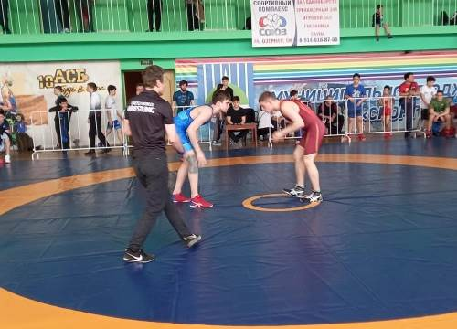 | На ковер допускались участники, исключительно при наличии лицензии Всероссийской борцовской федерации. Честь Еврейской автономии на ковре защитили борцы нескольких клубов.  За победу бились спортсмены Октябрьского и Биробиджанского районов, а также областного центра.  По итогам турнира у наших борцов 2 золотых, 1 серебряная и 5 бронзовых медалей.

2 | Вестник Биробиджанского района. Учредитель – орган местного самоуправления администрация муниципального образования «Биробиджанский муниципальный район» Еврейской автономной области. Главный редактор – Кудинова Т.В. Подписано в печать 28.04.2023. Время подписания в печать – 16:40. Тираж – 130 экз. Распространяется бесплатно. Адрес редакции – ЕАО, г. Биробиджан, ул. Пушкина 5 «Б». Тел.: 2-60-04.
2 | ВЕСТНИК БИРОБИДЖАНСКОГО РАЙОНА № 06 от 28 апреля 2023 года.

